一、計算題
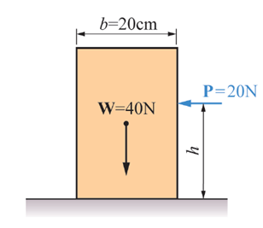
1.如圖

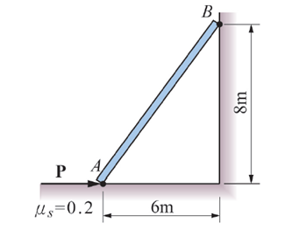
2. 如圖

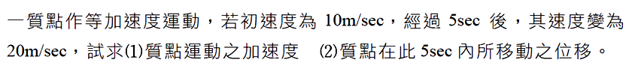
3.

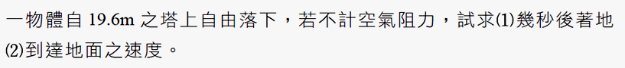
4.

5.

6.

7.

8.

9.

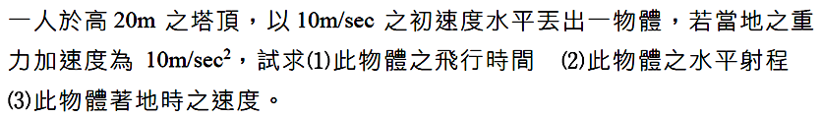
10.

